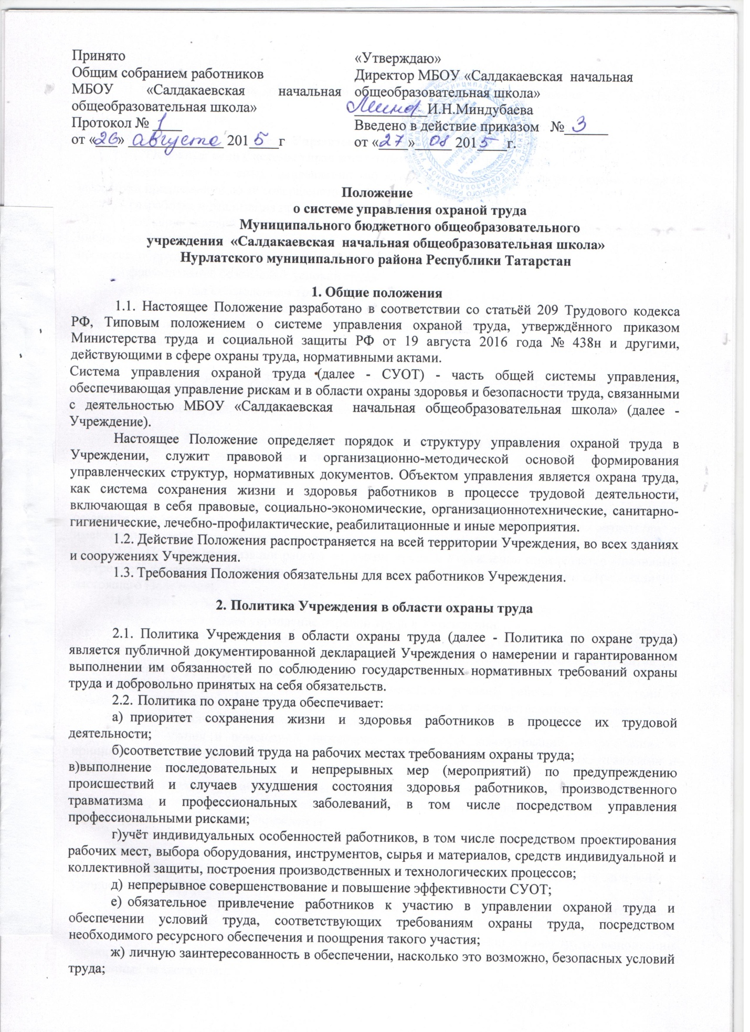

з) выполнение иных обязанностей в области охраны труда исходя из специфики деятельности Учреждения.
- Цели Учреждения в области охраны труда
  - Основные цели Системы управления охраной труда в Учреждении:
- реализация основных направлений политики организации в сфере охраны труда и выработка предложений по её совершенствованию;
- разработка и реализация программ улучшения условий и охраны труда:
- создание условий, обеспечивающих соблюдение законодательства по охране труда, в том числе обеспечение безопасности эксплуатации здания и помещений, используемых в трудовом процессе, оборудования, приборов и технических средств трудового процесса;
- формирование безопасных условий труда;
- контроль над соблюдением требований охраны труда;
- обучение и проверка знаний по охране труда, в том числе, создание и совершенствование непрерывной системы образования в области обеспечения охраны труда;
- предотвращение несчастных случаев с лицами, осуществляющих трудовую деятельность в Учреждении;
- охрана и укрепление здоровья персонала, лиц, осуществляющих трудовую деятельность в Учреждении, организация их лечебно-профилактического обслуживания, создание оптимального сочетания режимов труда, производственного процесса, организованного отдыха.
- Распределение обязанностей в сфере охраны труда между должностными лицами Учреждения
  - Организационно система управления охраной труда в Учреждении является двухуровневой.
Управление охраной труда на первом уровне в соответствии с имеющимися полномочиями осуществляет директор Учреждения. Управление охраной труда на втором уровне в соответствии с имеющимися полномочиями осуществляет ответственный по охране труда.
  - Порядок организации работы по охране труда в Учреждении определяется Правилами внутреннего трудового распорядка, должностными инструкциями и в соответствии с требованиями настоящего Положения.
  - Директор Учреждения в порядке, установленном законодательством:
- осуществляет общее управление охраной труда в Учреждении;
- обеспечивает соблюдение действующего законодательства о труде, выполнение постановлений и распоряжений вышестоящих органов, нормативных (правовых) документов по вопросам охраны труда, предписаний органов государственного надзора и контроля;
- организует работу по созданию и обеспечению условий работы в соответствии с действующим законодательством о труде, межотраслевыми и ведомственными нормативными документами, локальными актами по охране труда Учреждения:обеспечивает безопасную эксплуатацию здания и помещений, инженерно- технических коммуникаций, оборудования и принимает меры по приведению их в соответствие с действующими стандартами, правилами и нормами по охране труда;
- своевременно организует осмотры и ремонт здания (помещений) Учреждения:
- утверждает должностные обязанности по обеспечению охраны труда и инструкции по охране труда для работников Учреждения;
- обеспечивает разработку и реализацию планов мероприятий по охране труда, целевых программ по охране труда;
- принимает меры по внедрению предложений коллектива, направленных на дальнейшее улучшение и оздоровление условий работы;
- выносит на обсуждение совещаний и собраний трудового коллектива вопросы организации работы по охране труда:
- отчитывается на собраниях трудового коллектива о состоянии охраны труда, выполнении мероприятий по улучшению условий труда, а также принимаемых мерах по устранению выявленных недостатков;
- обеспечивает финансирование мероприятий по охране труда и осуществляет контроль над эффективностью их использования, организует обеспечение работников Учреждения спецодеждой, спецобувью и другими средствами индивидуальной защиты в соответствии с действующими типовыми нормами и инструкциями, а также лиц, проходящих производственную практику:
- осуществляет поощрение работников Учреждения за активную работу по созданию и обеспечению здоровых и безопасных условий труда;
- осуществляет привлечение к дисциплинарной ответственности лиц, виновных в нарушении законодательства о труде, правил и норм по охране труда:
- проводит профилактическую работу по предупреждению травматизма и снижению заболеваемости работников, лиц. проходящих производственную практику;
- контролирует своевременное проведение диспансеризации работников:
- обеспечивает выполнение директивных и нормативных документов по охране груда, предписаний органов управления, государственного надзора и технической инспекции труда;
- сообщает о групповом, тяжёлом несчастном случае и случае со смертельным исходом в государственную инспекцию труда, фонд социального страхования, прокуратуру, администрацию района, Ростехнадзор и в другие государственные и муниципальные органы;
- принимает все возможные меры к устранению причин, вызвавших несчастный случай, обеспечивает необходимые условия для проведения своевременного и объективного расследования согласно действующим положениям;
- контролирует выполнение ежегодных соглашений по охране труда;
- утверждает инструкции по охране труда для работающих, лиц. проходящих производственную практику.
4.4. Служба охраны труда.
Служба охраны труда создается для организации работы по охране труда директором Учреждения.
Функции службы охраны труда в Учреждении возлагаются на ответственного по охране труда, который подчиняется непосредственно директору Учреждения. Специалист по охране труда в своей деятельности руководствуются законами и иными нормативными правовыми актами об охране, соглашениями (отраслевым), соглашением по охране труда, другими локальными нормативными правовыми актами Учреждения.
Основными задачами специалиста по охране труда являются:
- организация работы по обеспечению выполнения работниками требований охраны

труда:
- контроль за соблюдением работниками законов и иных нормативных правовых актов об охране труда, соглашения по охране труда, других локальных нормативных правовых актов Учреждения;
- организация профилактической работы по предупреждению производственного травматизма. профессиональных заболеваний и заболеваний. обусловленных производственными факторами, а также работы по улучшению условий труда:
- оснащение Учреждения необходимыми пособиями по охране груда, средствами обучения и т.п.;
- разработка новых и пересмотр устаревших инструкций по охране труда;
- контроль в предусмотренных случаях проведения предварительных (при поступлении на работу) и периодических медицинских осмотров работников;
- контроль за выдачей работникам спецодежды, спецобуви и других необходимых средств индивидуальной защиты;
- контроль за своевременным обеспечением работающих смывающими средствами в соответствии с установленными нормами;
- контроль за своевременным проведением специальной оценки условий труда, паспортизации санитарно-технического состояния условий труда, разработкой и выполнением по их результатам мероприятий по приведению условий и охраны труда в соответствие с нормативными требованиями;
- изучение и распространение передового опыта по охране труда, пропаганда вопросов охраны труда.
Для выполнения поставленных задач на специалиста по охране труда возлагаются следующие функции:
- учёт и анализ состояния и причин производственного травматизма, профессиональных заболеваний и заболеваний, обусловленных производственными факторами;
- оказание помощи подразделениям в оценке травмобезопасности оборудования, приспособлений:
- организация, методическое руководство специальной оценкой условий труда, сертификацией работ по охране труда и контроль за их проведением;
- проведение проверок, обследований технического состояния здания и помещений, средств индивидуальной защиты работников, состояния санитарно-технических устройств, работы вентиляционных систем на соответствие требованиям охраны труда;
- разработка программ по улучшению условий и охраны труда, предупреждению производственного травматизма, профессиональных заболеваний, заболеваний, обусловленных производственными факторами; оказание организационно-методической помощи по выполнению запланированных мероприятий:
- участие в составлении разделов коллективного договора, касающихся условий и охраны труда:
- оказание помощи директору Учреждения в составлении списков должностей, в соответствии с которыми работники должны проходить обязательные предварительные и периодические медицинские осмотры;
- участие в работе комиссии по расследованию несчастных случаев:
- оформление и хранение документов, касающихся требований охраны труда, в соответствии с установленными сроками:
- участие в подготовке документов для назначения выплат по страхованию в связи с несчастными случаями на работе или профессиональными заболеваниями;
- составление отчётности по охране и условиям труда по формам, установленным Госкомстатом России:
- разработка программ обучения по охране труда работников Учреждения;
- проведение вводного инструктажа по охране труда со всеми лицами, поступающими на работу, командированными, проходящими производственную практику;
- контроль за обеспечением и правильным применением средств индивидуальной и коллективной защиты;
- организация своевременного обучения по охране труда работников Учреждения, в том числе его директора, и участие в работе комиссий по проверке знаний требований охраны груда;
- обеспечение должностных лиц, структурных подразделений Учреждения локальными нормативными правовыми актами Учреждения, наглядными пособиями и учебными материалами по охране труда:
- организация совещаний по охране труда:
- доведение до сведения работников действующих законов и иных нормативных правовых актов об охране труда Российской Федерации, коллективного договора, соглашения по охране труда в Учреждение;
- контроль за выполнением мероприятий, предусмотренных программами, планами по улучшению условий и охраны труда, соглашением по охране труда, а также за принятием мер по устранению причин, вызвавших несчастный случай на работе, выполнением предписаний органов государственного надзора и контроля за соблюдением требований охраны груда, других мероприятий по созданию безопасных условий труда;
- контроль за своевременным проведением соответствующими специалистами необходимых испытаний и технических освидетельствований оборудования, машин и механизмов:
- контроль за организацией хранения, выдачи специальной одежды, специальной обуви и других средств индивидуальной и коллективной защиты;
- контроль за правильным расходованием средств, выделенных на выполнение мероприятий по улучшению условий и охраны труда;
- контроль за использованием труда женщин и лиц моложе 18 лет в соответствии с законодательством Российской Федерации;
- рассмотрение писем, заявлений, жалоб работников, касающихся вопросов условий и охраны труда, подготовка предложений директору Учреждения по устранению выявленных недостатков.
Ответственный по охране труда:
- организует проведение вводного инструктажа по охране труда с вновь поступающими на работу лицами, инструктаж на рабочем месте с сотрудниками Учреждения;
- планирует в установленном порядке периодическое обучение работников Учреждения по вопросам обеспечения охраны труда на краткосрочных курсах и семинарах;
- обеспечивает нагрузку работающих с учетом их психофизических возможностей, организует оптимальные режимы труда и отдыха;
- запрещает проведение работ при наличии опасных условий для здоровья лиц, задействованных в трудовой деятельности;
- несёт персональную ответственность за обеспечение здоровых и безопасных условий труда в Учреждении.
- Процедуры, направленные на достижение целей Учреждения в области охраны труда
  - С целью организации процедуры подготовки работников по охране труда директор Учреждения своим приказом устанавливает:
а) требования к необходимой профессиональной компетентности по охране труда работников, ее проверке, поддержанию и развитию;
б) перечень профессий (должностей) работников, проходящих обучение по охране труда, с указанием ее продолжительности по каждой профессии (должности);
г) перечень профессий (должностей) работников, проходящих подготовку по охране труда у работодателя;
д) перечень профессий (должностей) работников, освобожденных от прохождения первичного инструктажа на рабочем месте;
е) работников, ответственных за проведение инструктажа по охране труда на рабочем месте в структурных подразделениях, за проведение стажировки по охране труда:
ж) вопросы, включаемые в программу инструктажа по охране труда:
л) порядок организации подготовки по вопросам оказания первой помощи пострадавшим в результате аварий и несчастных случаев на работе;
м) порядок организации и проведения инструктажа по охране труда;
н) порядок организации и проведения мероприятий по охране труда;
о) организационный порядок проведения специальной оценки условий труда на рабочих местах в части деятельности комиссии по проведению специальной оценки условий труда.
  - При рассмотрении различных производственных опасностей директором Учреждения устанавливается порядок проведения анализа, оценки и упорядочивания всех выявленных опасностей исходя из приоритета необходимости исключения или снижения уровня создаваемого ими профессионального риска и с учётом не только штатных условий своей деятельности, но и случаев отклонений в работе, в том числе связанных с возможными авариями.
  - С целью организации процедуры информирования работников об условиях труда на их рабочих местах, уровнях профессиональных рисков, а также о предоставляемых им гарантиях, полагающихся компенсациях директор Учреждения своим приказом устанавливает (определяет) формы такого информирования и порядок их осуществления.
Такое информирование может осуществляться в форме:
а) включения соответствующих положений в трудовой договор работника;
б) ознакомления работника с результатами специальной оценки условий труда на его рабочем месте;
в) размещения сводных данных о результатах проведения специальной оценки условий труда на рабочих местах;
г) проведения совещаний, круглых столов, семинаров, конференций, встреч заинтересованных сторон, переговоров;
д) изготовления и распространения информационных бюллетеней, плакатов, иной печатной продукции, видео- и аудиоматериалов;
е) использования информационных ресурсов в информационнотелекоммуникационной сети "Интернет";
ж) размещения соответствующей информации в общедоступных местах.
- Планирование мероприятий по организации процедур
  - С целью планирования мероприятий по реализации процедур директор Учреждения, исходя из специфики деятельности Учреждения, устанавливает порядок подготовки, пересмотра и актуализации плана мероприятий по реализации процедур (далее
- План).
  - В Плане отражаются:
а) результаты проведенного специалистом по охране труда анализа состояния условий и охраны труда;
б) общий перечень мероприятий, проводимых при реализации процедур;
в) ожидаемый результат по каждому мероприятию, проводимому при реализации процедур;
г) сроки реализации по каждому мероприятию, проводимому при реализации процедур;
д) ответственные лица за реализацию мероприятий, проводимых при реализации процедур, на каждом уровне управления;
е) источник финансирования мероприятий, проводимых при реализации процедур.

- Контроль функционирования СУ ОТ и мониторинг реализации процедур
  - С целью организации контроля функционирования СУОТ и мониторинга реализации процедур директор Учреждения своим приказом устанавливает (определяет) порядок реализации мероприятий, обеспечивающих:
а) оценку соответствия состояния условий и охраны труда требованиям охраны труда, соглашению по охране труда;
б) получение информации для определения результативности и эффективности процедур;
в) получение данных, составляющих основу для принятия решений по совершенствованию СУ ОТ.

8. Планирование улучшений функционирования СУОТ
- С целью организации планирования улучшения функционирования СУОТ директор Учреждения ежегодно на основании предложений специалиста в области охраны труда и с учетом результатов контрольно-надзорных мероприятий органов государственной власти, предложений работников утверждает план улучшения функционирования СУОТ.

9. Реагирование на аварии, несчастные случаи и профессиональные заболевания
- С целью обеспечения и поддержания безопасных условий груда, недопущения случаев производственного травматизма и профессиональной заболеваемости директор Учреждения устанавливает порядок выявления потенциально возможных аварий, порядок действий в случае их возникновения.
- При установлении порядка действий при возникновении аварии работодателем учитываются существующие и разрабатываемые планы реагирования на аварии и ликвидации их последствий, а также необходимость гарантировать в случае аварии:
а) защиту людей, находящихся в рабочей зоне, при возникновении аварии посредством использования внутренней системы связи и координации действий по ликвидации последствий аварии;
б) возможность работников остановить работу и/или незамедлительно покинуть рабочее место и направиться в безопасное место;
в) невозобновление работы в условиях аварии;
г) предоставление информации об аварии соответствующим компетентным органам, службам и подразделениям по ликвидации аварийных и чрезвычайных ситуаций, надежной связи работодателя с ними;
д) оказание первой помощи пострадавшим в результате аварий и несчастных случаев на рабочем месте и при необходимости вызов скорой медицинской помощи, выполнение противопожарных мероприятий и эвакуации всех людей, находящихся в рабочей зоне;
е) подготовку работников для реализации мер по предупреждению аварий, обеспечению готовности к ним и к ликвидации их последствий, включая проведение регулярных тренировок в условиях, приближенных к реальным авариям.
- С целью своевременного определения и понимания причин возникновения аварий, несчастных случаев и профессиональных заболеваний директор Учреждения устанавливает порядок расследования аварий, несчастных случаев и профессиональных заболеваний, а также оформления отчётных документов.
- Управление документами СУ ОТ
  - С целью организации управления документами СУОТ директор Учреждения устанавливает (определяет) формы и рекомендации по оформлению локальных нормативных актов и иных документов, содержащих структуру системы, обязанности и ответственность в сфере охраны труда для каждого структурного подразделения работодателя и конкретного исполнителя, процессы обеспечения охраны труда и контроля, необходимые связи между структурными подразделениями работодателя, обеспечивающие функционирование СУОТ.
  - В качестве особого вида документов СУОТ, которые не подлежат пересмотру, актуализации, обновлению и изменению, определяется контрольно-учетные документы СУОТ (записи), включая:
а) акты и иные записи данных, вытекающие из осуществления СУОТ;
б) журналы учета и акты записей данных об авариях, несчастных случаях, профессиональных заболеваниях;
в) записи данных о воздействиях вредных (опасных) факторов производственной среды и трудового процесса на работников и наблюдении за условиями труда и за состоянием здоровья работников:
г) результаты контроля функционирования СУОТ.
- Заключительные положения
  - При изменении действующего законодательства настоящее Положение подлежит пересмотру.
  - Во всем остальном, не предусмотренном настоящим Положением, должностные лица Учреждения обязаны руководствоваться действующим законодательством в сфере охраны труда и Типовым положением о системе управления охраной труда, утверждённым приказом Министерства труда и социальной защиты РФ от 19 августа 2016 года № 438н.
  - С настоящим Положением должны быть ознакомлены все работники Учреждения.



